党纪党规

《中国共产党纪律处分条例》解读
纪律处分种类、措施与规则
◆对党员的纪律处分种类有5种：
警告；严重警告；撤销党内职务；留党察看；开除党籍。
◆对严重违犯党纪的党组织的纪律处理措施有2种：
改组；解散。
◆5种情况可以从轻或者减轻处分：
（一）主动交代本人应当受到党纪处分的问题的；
（二）检举同案人或者其他人应当受到党纪处分或者法律追究的问题，经查证属实的；
（三）主动挽回损失、消除不良影响或者有效阻止危害结果发生的；
（四）主动上交违纪所得的；
（五）有其他立功表现的。
◆3种情况应当从重或者加重处分：
（一）在纪律集中整饬过程中，不收敛、不收手的；
（二）强迫、唆使他人违纪的；
（三）本条例另有规定的。
●故意违纪受处分后又因故意违纪应当受到党纪处
分的，应当从重处分。
●党员违纪受到党纪处分后，又被发现其受处分前
的违纪行为应当受到党纪处分的，应当从重处分

党纪党规
《中国共产党纪律处分条例》解读
“六大纪律”主要违纪行为
◆“政治纪律”主要违纪行为
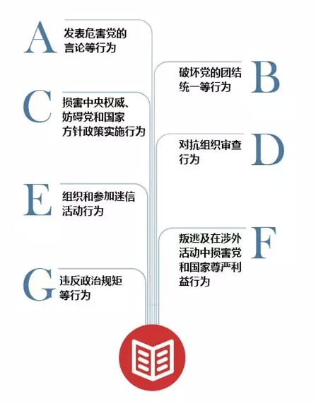
◆“组织纪律”主要违纪行为
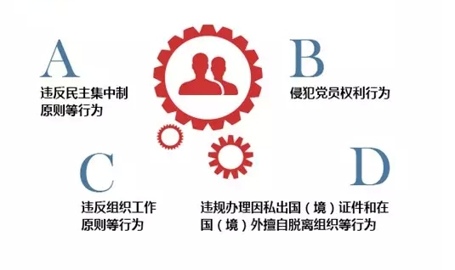
◆“廉洁纪律”主要违纪行为

党纪党规
《中国共产党纪律处分条例》解读
“六大纪律”主要违纪行为
◆“群众纪律”主要违纪行为

◆“工作纪律”主要违纪行为
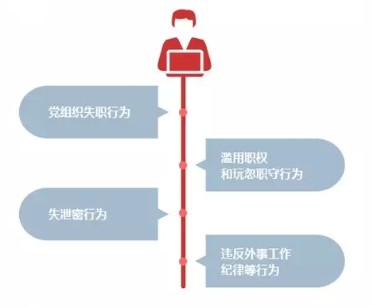
◆“生活纪律”主要违纪行为


